S

**irkuit Terpadu** atau dalam bahasa inggris disebut **Integrated Circuit** sering disingkat **IC** adalah komponen dasar yang terdiri dari resistor, transistor dan lain-lain. IC adalah komponen yang dipakai sebagai otak peralatan elektronika.

Pada komputer IC yang dipakai adalah mikroprosesor. Dalam sebuah mikroprosesor Intel Pentium 4 dengan frekuensi 1,8 trilyun getaran per detik terdapat 16 juta transistor, belum termasuk komponen lain. Fabrikasi yang dipakai oleh mikroprosesor adalah 60 nm.

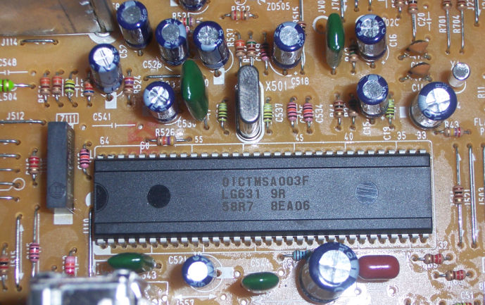

Sirkuit terpadu dimungkinkan oleh teknologi pertengahan abad ke-20 dalam fabrikasi alat semi konduktor dan penemuan eksperimen yang menunjukkan bahwa alat semi konduktor dapat melakukan fungsi yang dilakukan oleh tabung vakum. Pengintegrasian transistor kecil yang banyak jumlahnya ke dalam sebuah chip yang kecil merupakan peningkatan yang sangat besar bagi perakitan tube-vakum sebesar-jari.

Ukuran IC yang kecil, tepercaya, kecepatan "switch", konsumsi listrik rendah, produksi massal, dan kemudahan dalam menambahkan jumlahnya dengan cepat menyingkirkan tabung vakum. Hanya setengah abad setelah penemuannya, IC telah digunakan di mana-mana. Radio, televisi, komputer, telepon seluler, dan peralatan digital lainnya yang merupakan bagian penting dari masyarakat modern. Contohnya, system transportasi, internet, dll tergantung dari keberadaan alat ini. Banyak skolar percaya bahwa revolusi digital yang dibawa oleh sirkuit terpadu merupakan salah satu kejadian penting dalam sejarah umat manusia.

IC mempunyai ukuran seukuran tutup pena sampai ukuran ibu jari dan dapat diisi sampai 250 kali dan digunakan pada alat elektronika seperti:

* Telepon
* Kalkulator
* Ponsel
* Radio

Contoh IC di dalam sebuah elektronik

P

enemuan awal sirkuit terpadu dimulai sejak tahun 1949, ketika engineer Jerman Werner Jacobi (Siemens AG) mengajukan hak paten untuk amplifying device semikonduktor dengan struktur mirip dengan struktur sirkuit terpadu yang menggunakan lima transistor yang dimuat pada sebuah substrat dalam susunan amplifier 2-tahap. Jacobi mengemukakan alat bantu pendengaran sebagai contoh tipikal aplikasi industri dari hak paten tersebut. Tetapi, tidak ada kabar mengenai pemakaian hak paten ini secara komersial.

Ide sirkuit terpadu dipikirkan oleh seorang ilmuwan radar yang bekerja untuk Royal Radar Establishment di Ministry Of Defence, Geoffrey W.A. Dummer (1909–2002). Dummer mencetuskan idenya di depan publik pada the Symposium on Progress in Quality Electronic Components di Washington D.C. pada 7 May 1952. Ia mencetuskan idenya di beberapa simposium lainnya, dan berusaha untuk membuat sirkuit seperti itu pada 1956, tetapi tanpa keberhasilan.

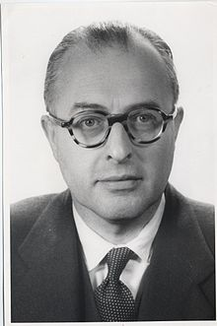

Geoffrey W.A. Dummer

Ide pendahulu dari sirkuit terpadu yaitu membuat kotak persegi kecil dari keramik (wafers), dan setiap persegi memuat satu miniatur komponen. Komponen tersebut kemudian disatukan dan dihubungkan dengan kabel untuk membentuk kisi 2 atau 3 dimensi. Ide ini terlihat meyakinkan, dan pada tahun 1957 diajukan kepada US Army oleh Jack Kilby, yang menghasilkan proyek Micromodule Program (sama dengan 1951's Project Tinkertoy) yang berumur pendek. Tetapi, seiring berjalannya proyek ini, Kilby memikirkan sebuah ide lain yang sekarang dikenal sebagai sirkut terpadu.

Robert Noyce mengakui peranan Kurt Lehovec yang bekerja di Sprague Electric, dalam artikel "Microelectronics" yang ditulisnya pada Scientific American, September 1977, Volume 23, Number 3, pp. 63–9, untuk prinsip *isolasi sambungan p-n*, yang disebabkan oleh sambungan p-n yang di-bias (dioda), sebagai komponen dasar sirkuit terpadu.

Kilby yang baru dipekerjakan oleh Texas Instrument menuliskan idenya tentang sirkuit terpadu pada Juli 1958, dan kemudian sukses membuat sebuah sirkuit terpadu yang dapat bekerja pada 12 September 1958. Dalam hak patennya pada tanggal 6 Februari 1959, Kilby menyatakan alat barunya sebagai “tubuh dari material semikonduktor, dimana semua komponen elektronik benar-benar terintegrasi”. Penemuan baru ini pertama kali digunakan oleh US Air Force. Kilby dihargai Nobel Prize pada tahun 2000 di bidang Fisika untuk peranannya dalam penemuan sirkuit terpadu. Kerja keras Kilby tercatat di IEEE Milestone pada tahun 2009.

Noyce juga memikirkan ide mengenai sirkuit terpadu setengah tahun lambat setelah Kilby. Chip yang dibuatnya dapat menangani beberapa masalah praktikal yang tidak dapat ditangani oleh chip oleh Kilby. Chip oleh Noyce dibuat di Fairchild semikonduktor, menggunakan material silikon, sedangkan chip oleh Kilby menggunakan material germanium.

Fairchild Semiconfuctor juga adalah asal teknologi sirkuit terpadu menggunakan silikon dengan self-aligned gate, yang merupakan dasar dari teknologi CMOS yang digunakan di hampir semua chip komputer saat ini. Tekhnologi self-aligned gate ini dikembangkan oleh fisikawan Italia Federico Faggin pada tahun 1968. Ia kemudian pindah ke Intel untuk mengembangkan Central Processing Unit (CPU) pertama dalam sebuah chip (Intel 4004), yang kemudian membawanya pada penghargaan National Medal of Technology and Innovation pada tahun 2010.

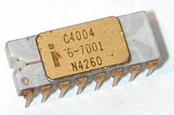CPU Intel 4004

Generasi/Pengelompokan IC

P

ada mulanya sirkuit terpadu hanya dapat memuat beberapa transistor dalam sebuah chip, akibat ukuran transistor yang besar dan produksinya yang belum efisien. Karena jumlah transistor yang sedikit ini, proses mendesain sirkuit terpadu tergolong mudah. Seiring berkembangnya teknologi ini, jutaan, bahkan baru-baru ini miliaran transistor dapat dimuat dalam sebuah chip, dan dibutuhkan perencanaan yang baik untuk membuat desain yang baik. Saat ini, desain sirkuit terpadu dilaksanakan dengan bantuan software yang disebut CAD tools

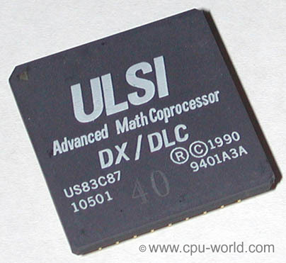Sirkuit terpadu awal hanya memuat beberapa transistor dan digolongkan sebagai "**small-scale integration**" (**SSI**), yaitu sirkuit digital yang memuat beberapa puluh transistor atau beberapa logic gate. Contoh SSI yaitu linear IC seperti Plessey SL201 atau Philips TAA320 yang hanya memiliki dua transistor. Istilah Large Scale Integration pertama kali digunakan oleh ilmuwan IBM, Rolf Landauer saat menjelaskan konsep, yang selanjutnya melahirkan istilah SSI, MSI, VLSI, dan ULSI.

Contoh IC ULSI

SSI digunakan pada proyek-proyek awal kedirgantaraan, dan mendorong perkembangan teknologi sirkuit terpadu sebagaimana teknologi-teknologi lainnya. Minuteman Missile dan Apollo program menggunakan konputer digital yang ringan untuk system inertial guidance-nya; Apollo guidance computer mendorong kemajuan teknologi sirkuit terpadu hingga dapat diproduksi secara masal. Program misail Minuteman dan banyak program Navy lainnya adalah pasar bagi sirkuit terpadu yang bernilai sebesar $4 miliar pada tahun 1962, dan pada tahun 1968, budget pemerintah A.S. merupakan 37% dari total produksi sebesar $312 juta.

Budget dari pemerintah A.S. ini mendorong teknologi baru ini hingga biaya produksi turun hingga dapat diaplikasikan dalam industri dan kemudian konsumen. Harga rata-rata sebuah chip turun dari $50.00 pada 1962 menjadi $2.33 pada 1968. Sirukuit terpadu mulai muncul pada produk konsumen di akhir dekade, dan aplikasi tipikalnya yaitu FM inter-carrier sound processing pada penerima signal di televisi.

SSI Sirkuit terpadu berkembang menjadi "**medium-scale integration**" (MSI) pada akhir tahun 1960an, ditandai dengan munculnya chip yang memuat beberapa ratus transistor. MSI memiliki keuntungan ekonomis karena walaupun harganya lebih mahal sedikit dibandingkan SSI, MSI memungkinkan sistem yang lebih kompleks diwujudkan dalam sebuah chip dan menghasilkan lebih sedikit komponen untuk dirakit pada circuit board.

Pada pertengahan tahun 1970an, "**large-scale integration**" (**LSI**), yaitu sirkuit terpadu dengan beberapa puluh ribu transistor per chip berhasil diwujudkan. Sirkuit terpadu seperti 1K-bit RAM, chip untuk kalkulator, dan mikroprocesor awal, yang diproduksi pada awal tahun 1970an, mempunyai sekitar 4000 transistor. LSI dengan kurang lebih 10,000 transistor diproduksi sekitar tahun 1974 untuk main memory pada komputer dan mikroprocesor generasi kedua.

.

Sejak tahun 1980an hingga saat ini, "very large-scale integration" (VLSI) telah diproduksi untuk banyak aplikasi. Pada awal tahun 1980an, jumlah transistor dalam sebuah chip berkisar beberapa ratus transistor dan mencapai beberapa miliar transistors pada tahun 2009.

Beragam teknologi dibutuhkan untuk meningkatkan densitas sirkuit terpadu. Produsen beralih pada proses teknologi yang lebih kecil untuk memuat lebih banyak transistor dalam sebuah chip hokum Moore. Rangkuman dan prediksi mengenai proses teknologi sirkuit terpadu dituangkan dalam International Technology Roadmap for Semiconductors (ITRS). Design tools telah memudahkan automasi bagi desain sirkuit terpadu. Akibat membengkaknya konsumsi daya seiring naiknya densitas sirkuit terpadu, teknologi CMOS, yang memiliki disipasi daya yang lebih rendah, digunakan untuk menggantikan teknologi NMOS dan PMOS.

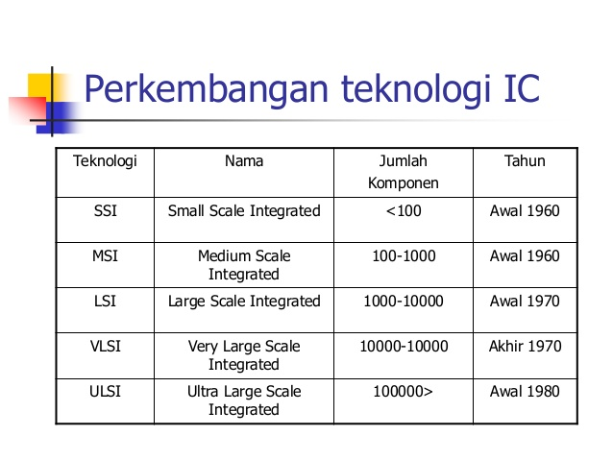Tabel Jumlah komponen dalam teknologi IC